Birkenfeld, 17. Januar 2019

WMF Quadro gewinnt German Design Award in der Kategorie „Excellent Product Design“
Buffet-Kollektion überzeugt mit grenzenlosen Möglichkeiten und
eleganter Gestaltung

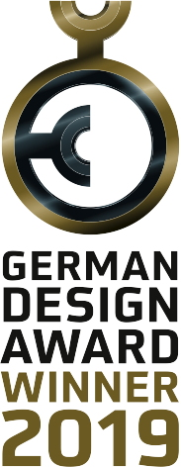
Für die Produktmanager von WMF Professional gehören selbsterklärende, emotionale, funktionale und qualitativ langlebige Attribute zu den Kernelementen erfolgreicher Formensprache. Dieser Ansicht folgte auch die Fachjury des German Design Award und kürte das modulare Buffet-System „WMF Quadro“ zum Gewinner in der Kategorie „Excellent Product Design 2019“. Ausschlaggebend für die Auszeichnung durch den Rat für Formgebung war zum einen die intelligente Anordnung in Etagen, wodurch sich die Nutzfläche am Buffet deutlich erhöht. Die verschiedenen Module der umfangreichen Kollektion lassen sich ebenso einfach wie schnell kombinieren und sind mit nur wenigen Handgriffen für jeden Anlass individualisierbar. Zum anderen zeigte sich die Jury von der Kombination aus Edelstahl, Glas, Holz und Porzellan sowie der klaren Formsprache begeistert. „Das gewählte Design verleiht dem multifunktionalen System einen eleganten, hochwertigen Look, wodurch die darauf angerichteten Speisen adäquat präsentiert werden“, so die Beurteilung der Experten.

Jährlich verleiht der Rat für Formgebung seinen internationalen Premiumpreis, den German Design Award. Mit diesem sollen einzigartige Gestaltungstrends präsentiert und öffentlich gewürdigt werden. Als einer der weltweit anerkanntesten Design-Wettbewerbe prämiert er herausragende gestalterische Qualität in mehreren Kategorien. Die Preisträger werden im Rahmen einer zweitägigen Sitzung von einer Jury ermittelt, die sich aus Designkennern aus Wirtschaft, Lehre und Wissenschaft sowie der Gestaltungsindustrie zusammensetzt.

Ein Buffet im Takt der Gastronomie
Funktionalität und Flexibilität sind essentiell für WMF Quadro, denn kein Buffet gleicht dem anderen. Kühlen, stapeln, kombinieren und anrichten auf mehreren Ebenen, alles muss zügig und reibungslos möglich sein. Um das zu garantieren, ist eine punktgenaue Taktung mit passgenauen Übergängen das A und O. WMF Quadro erfüllt diese Anforderung mit einer Vielzahl von Einsätzen im GN-Format, etwa Porzellanschalen, Platten aus unterschiedlichen Materialien oder Körben in Flecht-Optik. Im Zusammenspiel mit Aufsätzen, Brücken und einer Etagere lassen sich so kulinarische Themeninseln schaffen. Für ein zusätzliches optisches Highlight sorgen die LEDlight-Adapter, die sich an den Rahmen der Module anbringen lassen und durch eingesetzte LEDlight Einheiten mit diversen, dimmbaren Lichtfarben für die gewünschte Stimmung sorgen.

www.wmf-professional.de

Bildanforderung
Bildmaterial finden Sie zum Download in unserem Medienportal http://press-n-relations.amid-pr.com unter dem Suchbegriff „WMF-Quadro“.
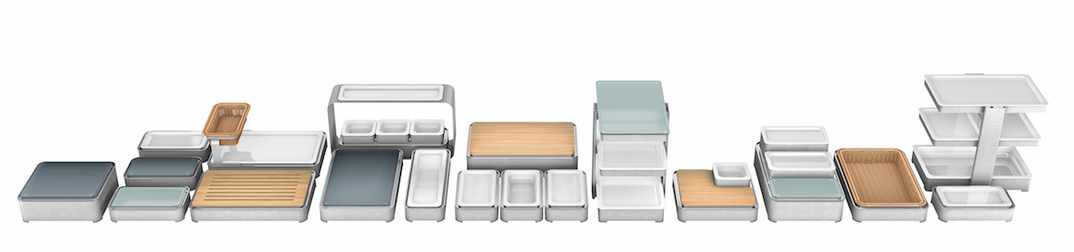
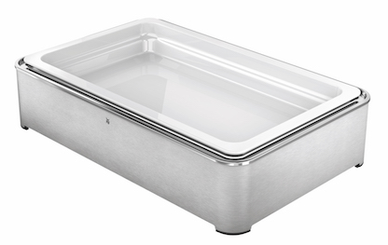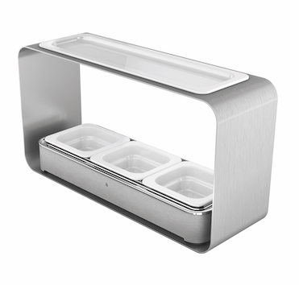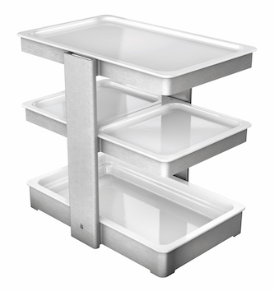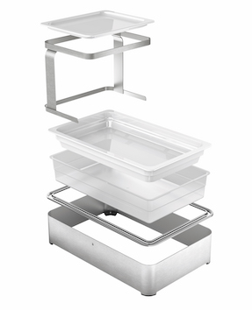

Weitere Informationen:  proHeq GmbH  WMF Professional  Carl-Benz-Str. 10  75217 Birkenfeld  Tel. +49 7231 4885 0  Fax +49 7231 4885 83  wmf@press-n-relations.de  www.wmf-professional.de | Presse- und Öffentlichkeitsarbeit:  WMF Pressebüro  c/o Press’n’Relations GmbH  Monika Nyendick  Magirusstraße 33 – D-89077 Ulm  Tel. +49 731 96287-30  Fax +49 731 96287-97  wmf@press-n-relations.de  www.press-n-relations.de

Über die WMF Group
WMF Professional Business Unit Hotel zählt zu den führenden Anbietern professioneller Gastronomie- und Hotellerie-Ausstattung. Wesentliche Stärke der Traditionsmarke sind innovative, hochwertig verarbeitete sowie stilvolle Komplettlösungen rund um das Anrichten und Servieren von Speisen und Getränken. Zum umfangreichen Sortiment zählen Besteck und Glaswaren, Serviergeräte, Buffet-Equipment sowie Tischdekoration jeglicher Couleur.

Seit über 160 Jahren stehen die Marken der WMF Group für beste Koch-, Trink- und Esskultur. Jeden Tag verwenden mehrere 100 Millionen Menschen weltweit die Produkte von WMF, Silit und Kaiser zum Zubereiten, Kochen, Essen, Trinken und Backen bei sich zu Hause. Oder sie genießen Kaffeespezialitäten und Speisen, die mit den Produkten der Marken WMF, Schaerer und HEPP in der Gastronomie oder Hotellerie zubereitet werden. Es ist die Leidenschaft unserer Mitarbeiter, Menschen zusammenzubringen, sei es daheim, unterwegs oder im Bereich der gehobenen Gastronomie, um ihnen kostbare und köstliche gemeinsame Momente zu bescheren. Und das mit Produkten, die durch ihr ausgezeichnetes Design, perfekte Funktionalität und beste Qualität Freude auf ein kulinarisches Erlebnis machen. Unser Traditionsunternehmen wurde 1853 in Geislingen an der Steige gegründet und gehört seit Ende 2016 zum französischen Groupe SEB Konzern.

